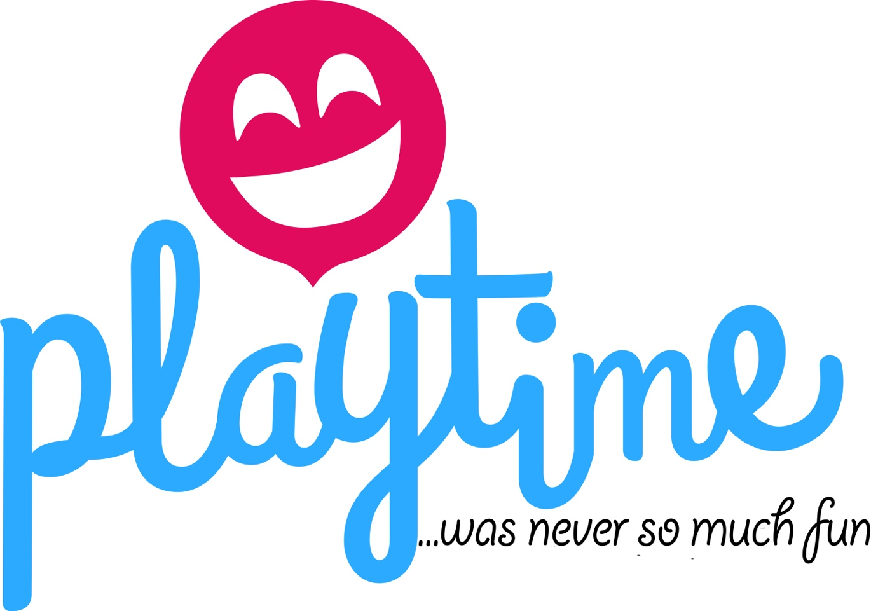

PLAN DE GESTIÓN CONVIVENCIA ESCOLAR 2023

Introducción
El presente plan tiene por objetivo final fortalecer las sanas relaciones y prevenir todo tipo de violencia al interior de nuestra comunidad educativa. En este contexto, para su elaboración se consideró en primer lugar la Política Nacional de Convivencia Escolar vigente (2019) y se incorporó en la definición de ámbitos, objetivos y propuestas de actividades a los integrantes del Comité de Buena Convivencia Escolar, el que representa a la totalidad de los actores que constituyen esta comunidad escolar, es decir, estudiantes, apoderados, equipo directivo, profesores, administrativos y auxiliares.

Objetivos Específicos del plan:
- Promover una sana convivencia escolar entre los diferentes actores que constituyen la comunidad educativa, en base a los valores establecidos en nuestro Proyecto Educativo Institucional y los ámbitos propuestos en la Política Nacional de Convivencia Escolar vigente.
- Diagnosticar el clima escolar en base a la participación de los diferentes estamentos que constituyen el Comité de Buena Convivencia Escolar considerando para este trabajo la cultura escolar imperante en nuestro colegio.
- Desarrollar las acciones pertinentes para la promoción del buen trato, un adecuado clima escolar y la prevención como elemento fundamental, para resguardar que los derechos y deberes de todos los integrantes de la comunidad educativa sean considerados en estas acciones.
- Evaluar permanentemente el impacto de las acciones realizadas en el ámbito de la convivencia escolar para desarrollar de manera permanente una adecuación en aquellos aspectos donde se denote o exista evidencia de una mayor necesidad.

Pasos de la Construcción e Implementación de Actividades del Plan de Gestión.
- Elección de los representantes del Comité para la Buena Convivencia Escolar.
- Constitución del comité de Buena Convivencia
- Presentación de los ámbitos a considerar de acuerdo a la política nacional de convivencia escolar
- Diagnostico (evaluación del año anterior)
- Propuesta de acciones para el abordaje o mejora en los ámbitos definidos
- Sistematización de las propuestas realizadas por los estamentos
- Aprobación del Plan de Gestión por parte del Comité de Buena Convivencia Escolar y socialización a la Comunidad Eductiva.
- Elaboración de Carta Gantt.
- Implementación de acciones.
- Evaluación anual.
Descripción de pasos asociados a la construcción e implementación del Plan de Gestión de Convivencia Escolar
- Cada estamento debe elegir un representante para participar del Comité de Buena Convivencia escolar. El comité quedará constituido por los siguientes estamentos:
  - Encargado General de Convivencia Escolar
  - Psicopedadoga
  - Apoderados a través de un representante del Centro de Padres
  - Estudiantes a través de un representante del Centro de Alumnos
  - Profesores Primaria
  - Administrativos y Auxiliares
Una vez realizada la elección, se informa a toda la comunidad los representantes de cada estamento que resultaron de la elección realizada
- La constitución del Comité se realiza por citación realizada por el Encargado General de Convivencia Escolar a reunión general del Comité.
- En la primera reunión se presentan las responsabilidades del Comité y los ámbitos de la Política Nacional de Convivencia Escolar que se debe considerar para evaluar y priorizar aquellos que se abordarán en el año en curso.
- Diagnóstico del contexto actual de la convivencia escolar al interior del Colegio, considerando para esto a todos los estamentos que constituyen la comunidad educativa.
- Cada estamento en trabajo realizan la propuesta de acciones para prevenir, intervenir o mejorar aquellos aspectos relacionados con los ámbitos analizados.
- El Encargado General de Convivencia Escolar, realiza la sistematización de estas propuestas para formalizar los objetivos, las acciones y establecer las evidencias necesarias para que permitan la posterior evaluación de las mismas.
- A través de Carta Gantt se establecen la secuencia de acciones a implementar
- En sesiones del Comité realizadas al término del primer y segundo semestre, el comité se reúne para evaluar el impacto de las acciones implementadas y proponer los ajustes necesarios.

Cronograma/ Carta Gantt de Convivencia Escolar Año 2023.
Acciones | Responsables | MARZO |  |  |  | ABRIL |  |  |  |  | MAYO
 |  | Sem. 1 | S. 2 | S. 3 | S. 4 | S.1 | S.2 | S.3 | S.4 | S. 1 | S. 2 | S.3 | S.4
Presentación Política Nacional de Convivencia Escolar | Encargado de Convivencia Escolar |  |  | x
Convocatoria para constituir el  Comité de Buena Convivencia Escolar | Encargado de Convivencia Escolar |  |  | x
Elecciones de representantes del Comité de Buena  Convivencia Escolar | Estamentos constituyentes |  |  |  | x
Primera Reunión Comité  (diagnóstico y definición de focos desde donde se  generará el Plan de gestión ) | Comité de Buena Convivencia escolar |  |  |  |  |  |  | x
Propuestas de acciones para la elaboración del plan de  gestión | Estamentos Constituyentes |  |  |  |  |  |  | X
Elaboración Plan de Gestión con insumos de estamentos | Encargado de Convivencia Escolar |  |  |  |  |  |  |  |  |  | x
Aprobación del plan de Gestión 2023 | Comité de Buena Convivencia Escolar |  |  |  |  |  |  |  |  |  |  | x

Actividades | Responsables |  | JUNIO |  |  |  |  | JULIO |  |  |  | AGOSTO
 |  | Sem. 1 | Sem. 2 | Sem. 3 | Sem. 4 | Sem. 1 | Sem. 2 | Sem 3 | Sem 4 | Sem. 5 | Sem. 1 | Sem. 2 | Sem 3 | Sem 4
Socialización plan de gestión | Encargado de  Convivencia escolar |  |  | X |  |  | X
Inicio Implementación Plan de Gestión | Encargado de  Convivencia  Escolar y equipos de ciclo |  |  |  |  |  |  |  |  |  | X | X | X | X

Actividades | Responsables |  | SEPTIEMBRE |  |  |  | OCTUBRE |  |  |  | NOVIEMBRE
 |  | Sem. 1 | Sem. 2 | Sem. 3 | Sem. 4 | Sem. 1 | Sem. 2 | Sem 3 | Sem 4 | Sem. 1 | Sem. 2 | Sem 3 | Sem 4
Evaluación acciones del plan de Gestión implementadas | Comité de Buena Convivencia Escolar |  | X
Aplicación segunda parte del plan de Gestión | Encargado de Convivencia escolar |  |  | X | X | X | X | X | X | X | X
Actividades | Responsables |  | DICIEMBRE
 |  | Sem. 1 | Sem. 2 | Sem. 3 | Sem. 4
Reunión final y planteamiento de objetivos  año 2024 | Comité de Buena Convivencia Escolar |  | X

ACCIONES PARA IMPLEMENTAR EL PLAN DE GESTIÓN DEL COMITÉ DE BUENA CONVIVENCIA ESCOLAR 2023 - 2024

DIMENSIÓN CONVIVENCIA
Meta: Fortalecer relaciones basadas en un trato respetuoso en todas las instancias y espacios de la vida escolar y su contexto. Estas se refieren a modos de convivir que se sustentan en la confianza, la verdad y la justicia, y que expresan una preocupación por el bienestar y el cuidado de los demás, reconociendo en cada actor de la comunidad a una persona con dignidad y derechos.
Objetivo: Desarrollar iniciativas orientadas a promover el respeto, la justicia, el buen trato, las relaciones pacíficas y el bien común comunidad escolar

Acciones | Indicadores | Medios de  Verificación | Recursos | Fecha | Responsable
Celebración  mes de la  convivencia escolar | Porcentaje de participación de la  comunidad educativa. | Planificación de la  actividad Registro fotográfico | Cartulinas  Hojas de  oficio  Tinta  Pegamento | Abril | Equipo de  convivencia escolar
Creación de afiches que fomenten las normas de  convivencia escolar | Porcentaje de participación de la  comunidad educativa. | Planificación de la  actividad Fotografías | Cartulinas  Hojas de  oficio  Tinta  Pegamento | Abril | Equipo de  convivencia escolar
Celebración día del Estudiante | Porcentaje de participación de la  comunidad educativa. | Planificación de la  actividad Registro fotográfico | Dependencia s del establecimiento, equipos multimedia | Mayo | Equipo de  convivencia escolar
Charla Directora del SENAME sobre Derechos del Niño | Porcentaje de participación de la comunidad educativa. | Planificación de la actividad Registro fotográfico | Proyector, equipo multimedia | Mayo | Equipo de  convivencia escolar
Prevención vulneración de Derechos del Niño y Autocuidado. Charla a profesores por OPD Punta Arenas | Retroalimentación por parte del equipo docente y auxiliares | Planificación de la actividad Registro fotográfico | Proyector, equipo multimedia | junio | Equipo de  convivencia escolar

DIMENSIÓN PARTICIPACIÓN Y VIDA DEMOCRÁTICA
Meta: Promover en el 100% de la comunidad educativa la participación democrática y colaborativa, que faciliten la construcción de un sentido de pertenencia basado en una identificación positiva con la comunidad educativa
Objetivo: Promover la participación de la comunidad educativa en la construcción de espacios escolares libres de violencia
Acciones | Indicadores | Medio de Verificación | Recursos | Fecha | Responsable
Fiesta de la  convivencia escolar | Porcentaje de estudiantes que participarían en la  actividad | Fotografías Planificación de la actividad | Cartulinas  Pegamento  Tijeras  Cinta  Masking tape | julio | Equipo de  convivencia escolar
Creación de  espacios amigables para la sana  convivencia | Implementación del proyecto en disintos sectores del Establecimienyo | Fotografías Planificación de la actividad | Bancas, libreros, alfombras, cojines, mesas | Agosto a diciembre | Dirección y Centro de Padres y Apoderados
Conversatorio  con la comunidad educativa para conocer necesidades de  esta | Asistencia de la comunidad educativa Peticiones de acuerdo a necesidades | Registro de  Asistencia.  Apuntes de la reunión | Hojas  Lápiz  Computador  Data | Marzo y  julio | Equipo de  convivencia escolar

